**乐业宜宾 “职”为你来**

**宜宾大学城2022年秋季双选会期间新冠疫情防控工作公告**

**为切实做好双选会期间疫情防控工作，保障广大用人单位代表及师生员工的生命财产安全，现将有关事项公告如下：**

****1.** 高、中风险等级地区**和到校前7天本人及共同居住人有高、中风险地区旅居史的人员暂不参会。

**2.** 参会人员到校前10天未被确定为密切接触者、次密切接触者，如已解除，需提供有效证明材料。

**3.** 参会人员天府健康码、行程卡为绿码，体温正常，没有发热、干咳、乏力、嗅觉味觉减退或丧失、鼻塞、流涕、咽痛、结膜炎、肌肉痛、腹泻等新冠肺炎疑似症状。

**4.** 用人单位参会前自行排查拟参会人员身体健康状况，不宜参会人员请提前联系主办方更换参会人员。

**5.** 社区报备和核酸检测要求：

**（1）**所有参会人员需安装**“四川天府健康通APP”**，以便进行健康码、行程码和核酸检测报告查验。

**（2）**除本地企业参会人员外，即宜宾市企业参加宜宾校区双选会外，其他参会人员均需要**在四川天府健康通APP上完成社区报备**。请保存报备成功的截图，有可能无法接收到报备完成的短信，以便服务区检查时需要。**社区报备流程，详见附件。**

**（3）**省外来（返）川参会人员执行入川检：即入川后3日内，须进行3次核酸检测（每次间隔24小时），其中首次核酸检测在入川后24小时内完成，首次检测结果未出之前，不外出，不聚集。**入校前，需提供学校所在地（宜宾）的核酸检测报告。**

**（4）**进校前在宜宾待满3天及以上的人员，持24小时内核酸阴性报告参加宜宾校区双选会。

**（5）**省内其他地区到宜宾市不满3天者，需持48小时出发地核酸检测阴性报告和宜宾市24小时内核酸检测阴性报告。

**6.** 用人单位参会人员进入学校，**按要求提交和出示**行程码、健康码，核酸监测报告，体温检测正常后方可进入校园。

**7.** 用人单位参会人员到达招聘会现场要按照招聘场地指定路线进入会场，在工作人员处出示参会相关材料并签到，在指定展位进行招聘。

**8.** 用人单位参会人员需全程配带一次性医用口罩，与学生互动交流时保持安全防控距离。

**9.** 用人单位参会人员应积极协助校方做好招聘现场的安全保障工作，遵守学校校园管理规定，维护正常教学秩序，服从招生就业处的统一安排，杜绝一切存在安全隐患的行为。

**10.** 如出现疫情疑似症状，将立即按照《四川轻化工大学新冠肺炎应急预案》、安全突发事件应急措施和处置流程，启动应急预案，配合卫生健康部门采取隔离措施，做好清洁消毒及关闭场所等工作。

四川轻化工大学新冠肺炎疫情防控领导小组

四川轻化工大学招生就业处

2022年11月10日

附件：四川天府健康通APP社区报备流程（图片版）

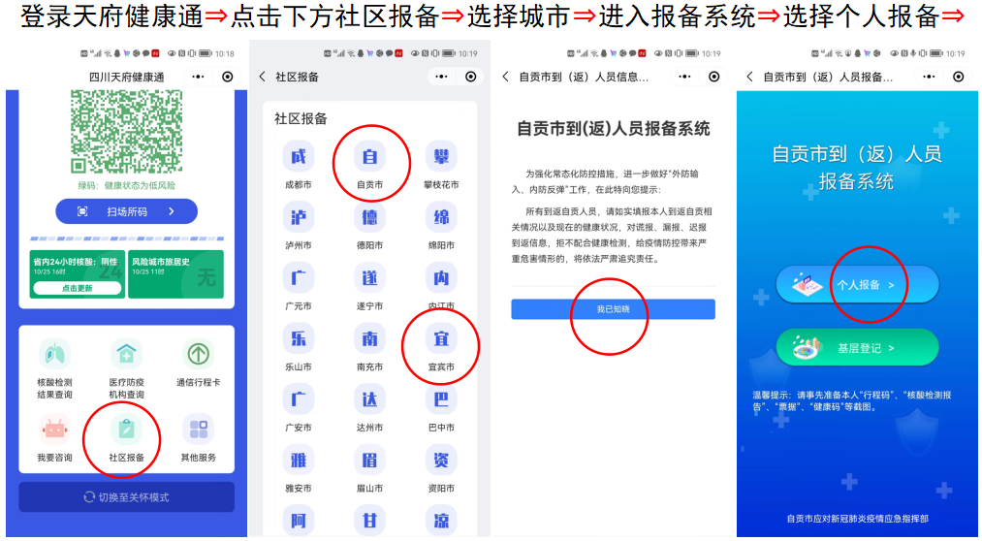

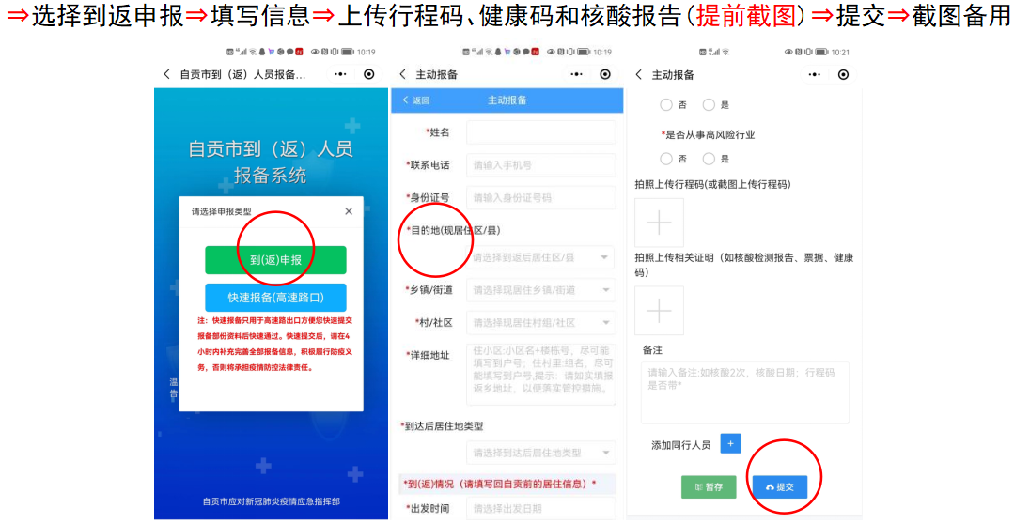

**目的地信息：**

宜宾城市名人酒店：**填写翠屏区，西郊街道，金江社区。**导航地址：四川省宜宾市翠屏区西郊翠柏大道东段152号上力理想城6号楼，罗经理，18113822110。

四川轻化工大学宜宾校区：**三江新区，白沙湾街道，白塔社区。**导航地址：四川省宜宾市三江新区白塔路1号。